Martes
14
de marzo

Segundo de Primaria
Matemáticas

Valeria y su casita de muñecas

Aprendizaje esperado: resuelve problemas de multiplicación con números naturales menores que 10.

Énfasis: resuelve problemas que impliquen adiciones de sumandos iguales con procedimientos propios.

¿Qué vamos a aprender?

Aprenderás a resolver problemas que impliquen adiciones de sumandos iguales con procedimientos propios.

¿Qué hacemos?

Abre tu libro de texto de Matemáticas, en la página 116.

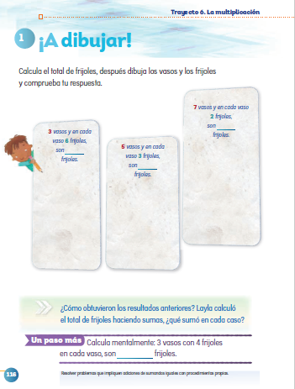
https://libros.conaliteg.gob.mx/P2MAA.htm?#page/116

Lee con atención el problema de Valeria:

Valeria quiere saber cuántas muñecas hay en toda la casita.
Valeria tiene una casa de muñecas de tres pisos y en cada piso acomodó 6 muñecas, ella quiere saber, ¿Cuántas muñecas hay en toda la casa? ¿Qué es lo que tiene que hacer?

¿Cómo le ayudarías a Valeria?
R= Puede ser con el ábaco.

Se tiene que sumar la cantidad de muñecas, pero como son tres pisos, entonces tienes que sumar el número 6 tres veces.

6+6+6= 18

Si tienes un ábaco a la mano coloca las primeras 6 muñecas; ahora agrega las otras seis muñecas y por último las 6 muñecas del tercer piso.

Valeria tienes muchas muñecas.

Cuenta en total cuantas son… tiene Valeria 18 muñecas en su casita.

Pudiste ayudar a Valeria a dar respuesta a la pregunta que nos hizo.

En esta sesión jugarás con botellas y un aro para encontrar el resultado de la suma utilizando diferentes sumandos.

En seguida se te presentará una oración que vas a completar jugando con las botellas que tengas en el piso, de preferencia que sean botellas de plástico para que no te vayas a lastimar.

La oración dice:

__ Vasos y en cada vaso __ fichas, son _____ fichas.

En el piso se colocarán botellas que tienen los números del 4 al 10 y se tienen vasos que servirán para meter la cantidad de fichas dependiendo el número insertado por un aro que también se utilizará.

El primer número que se inserte será el número de vasos que vas a utilizar y el segundo número será la cantidad de fichas que meterás en cada vaso.

Puedes pedirle a papá a mamá o a quien te acompañe a que juegue contigo.

Jugador 1. ¡Tira primero!

El aro se insertó en el número 5, entonces pondrás 5 vasos.

Jugador 2. Ahora va a tirar el segundo aro para colocar las fichas en los vasos.

Ahora el aro cayó en el número 6. Vamos a poner en cada vaso seis fichas.
Coloca 6 fichas en cada uno de los vasos.

Como ya sabes la cantidad de vasos y las fichas que van en cada uno, ya puedes completar la oración que se te mostro al principio.

5 Vasos y en cada vaso 6 fichas, son _____ fichas.

Pero falta el total de fichas.

Es correcto, falta el total, pero para saberlo utilizarás el ábaco.

¿Cuántas fichas hay en cada vaso?
R=6

Entonces, ¿Cuántas veces vas a sumar el número 6?

5 veces, porque es la cantidad de vasos que hay.

Coloca 6 cuentas; y otras 6; otras 6, otras 6 y las últimas 6. Vas a contar cuántas fichas, en total son 30 fichas. Qué te parece si colocas la cantidad total en la oración.

6+6+6+6+6=30

5 Vasos y en cada vaso 6 fichas, son 30 fichas.

¿Qué te pareció? ¿Se te hizo fácil encontrar el resultado utilizando el ábaco?

Qué te parece si ahora tiras el aro para saber cuántos vasos y cuántas fichas colocarás.

Puedes continuar jugando con las botellas y los vasos practicando operaciones de sumas.

El reto de hoy:

Para terminar, resuelve el siguiente reto.

Si tienes 30 fichas y en cada vaso pones 5 fichas, ¿Cuántos vasos necesitas?

Si te es posible consulta otros libros y comenta el tema de hoy con tu familia.

¡Buen trabajo!

Gracias por tu esfuerzo.

Para saber más:
Lecturas
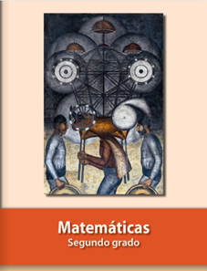
https://libros.conaliteg.gob.mx/P2MAA.htm

